浙江省2007年4月高等教育自学考试
房屋建筑学试题
课程代码：02394
一、填空题(本大题共10小题，每空1分，共10分)
请在每小题的空格中填上正确答案。错填、不填均无分。
1．古罗马建筑师维特鲁威编写的《____________》，第一次提出了“坚固、实用、美观”的建筑原则。
2．高层建筑是指建筑高度在____________m以上的建筑。
3．在公共建筑中，走道的净宽一般不小于____________mm。
4．当建筑物荷载很大，地基承载力不能满足要求时，常常采用____________。
5．墙体细石混凝土防潮层的做法通常采用40mm厚的细石混凝土防潮带，内配____________钢筋。
6．轻钢龙骨纸面石膏板整体式吊顶板缝的处理方法是____________。
7．楼梯的数量、位置及形式要满足使用方便和____________的要求。
8．屋顶主要由屋面和____________组成。
9．铝、塑窗框与墙体的连接，可采用在墙体内预埋钢板连接或采用____________连接等。
10．山墙处抗风柱宜采用扩大模数____________数列。
二、单项选择题(本大题共10小题，每小题1分，共10分)
在每小题列出的四个备选项中只有一个是符合题目要求的，请将其代码填写在题后的括号内。错选、多选或未选均无分。
1．通常房间内最小净高不宜低于______m。（ ）
A.2.0 B.2.2
C.2.4 D.2.6
2．低层、多层住宅阳台栏杆净高不应低于______mm。（ ）
A.900 B.1000
C.1050 D.1100
3．地下室的构造设计的重点主要是解决（ ）
A.隔音防噪 B.自然通风
C.天然采光 D.防潮防水
4．下列______不宜做墙体水平防潮层。（ ）
A.防水砂浆 B.防水卷材
C.细石混凝土加配筋 D.混合砂浆
5．轻钢龙骨纸面石膏板整体式吊顶的主要优点是（ ）
（1）造价低 （2）整体性好
（3）板缝不易开裂 （4）维修方便
A.（1）（3） B.（2）（4）
C.（1）（2） D.（2）（3）
6．一般楼梯平台部分的净高不应少于______mm。（ ）
A.180 B.2000
C.2200 D.2400
7．平屋顶采用材料找坡的形式时，垫坡材料不宜用（ ）
A.水泥炉渣 B.石灰炉渣
C.细石混凝土 D.膨胀珍珠岩
8．屋面防水采用以导为主，以堵为辅的屋面是（ ）
A.柔性屋面 B.刚性屋面
C.拒水粉屋面 D.小青瓦屋面
9．钢筋混凝土构造柱的作用是（ ）
A.使墙角挺直 B.加速施工速度
C.增加建筑物的刚度 D.可按框架结构考虑
10．端部的横向定位轴线应如下图中图______所示（山墙为非承重墙）。（ ）
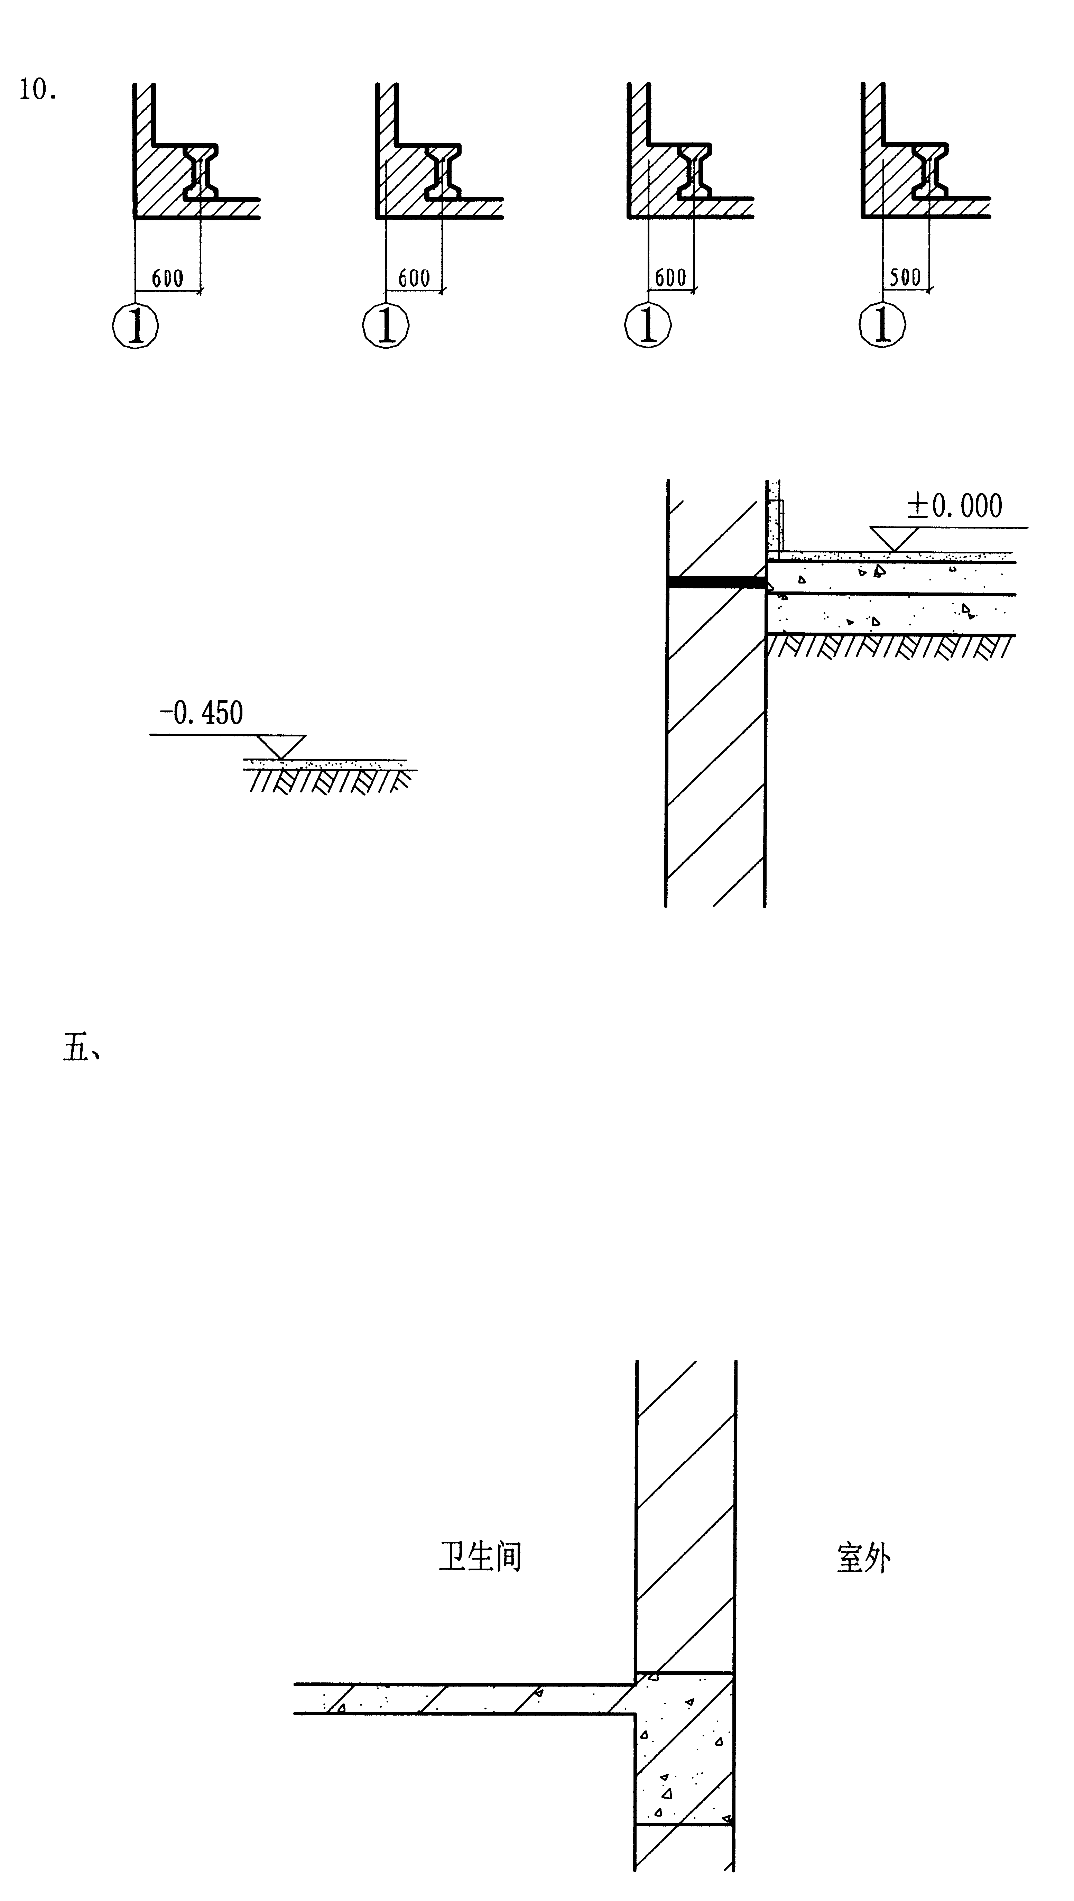
A. B. C. D.
三、简答题(本大题共4小题，共20分)
1．简述建筑设计的依据。（4分）
2．简述内墙面的装修种类有哪些？（6分）
3．简述楼板层的构造设计要求。（4分）
4．简述现浇梁式楼梯的特点。（6分）
四、绘图说明勒脚及散水的做法。注明材料层次和必要尺寸（勒脚高度、散水宽度及坡度）。(本大题共10分)
五、绘图说明外墙面砖和内墙瓷片装修的构造做法。注明材料层次和必要尺寸。(本大题共10分)
六、卧室采用企口木地板地面，绘图说明企口木地板及踢脚的做法。注明材料层次和必要的尺寸。（踢脚高度）(本大题共10分)
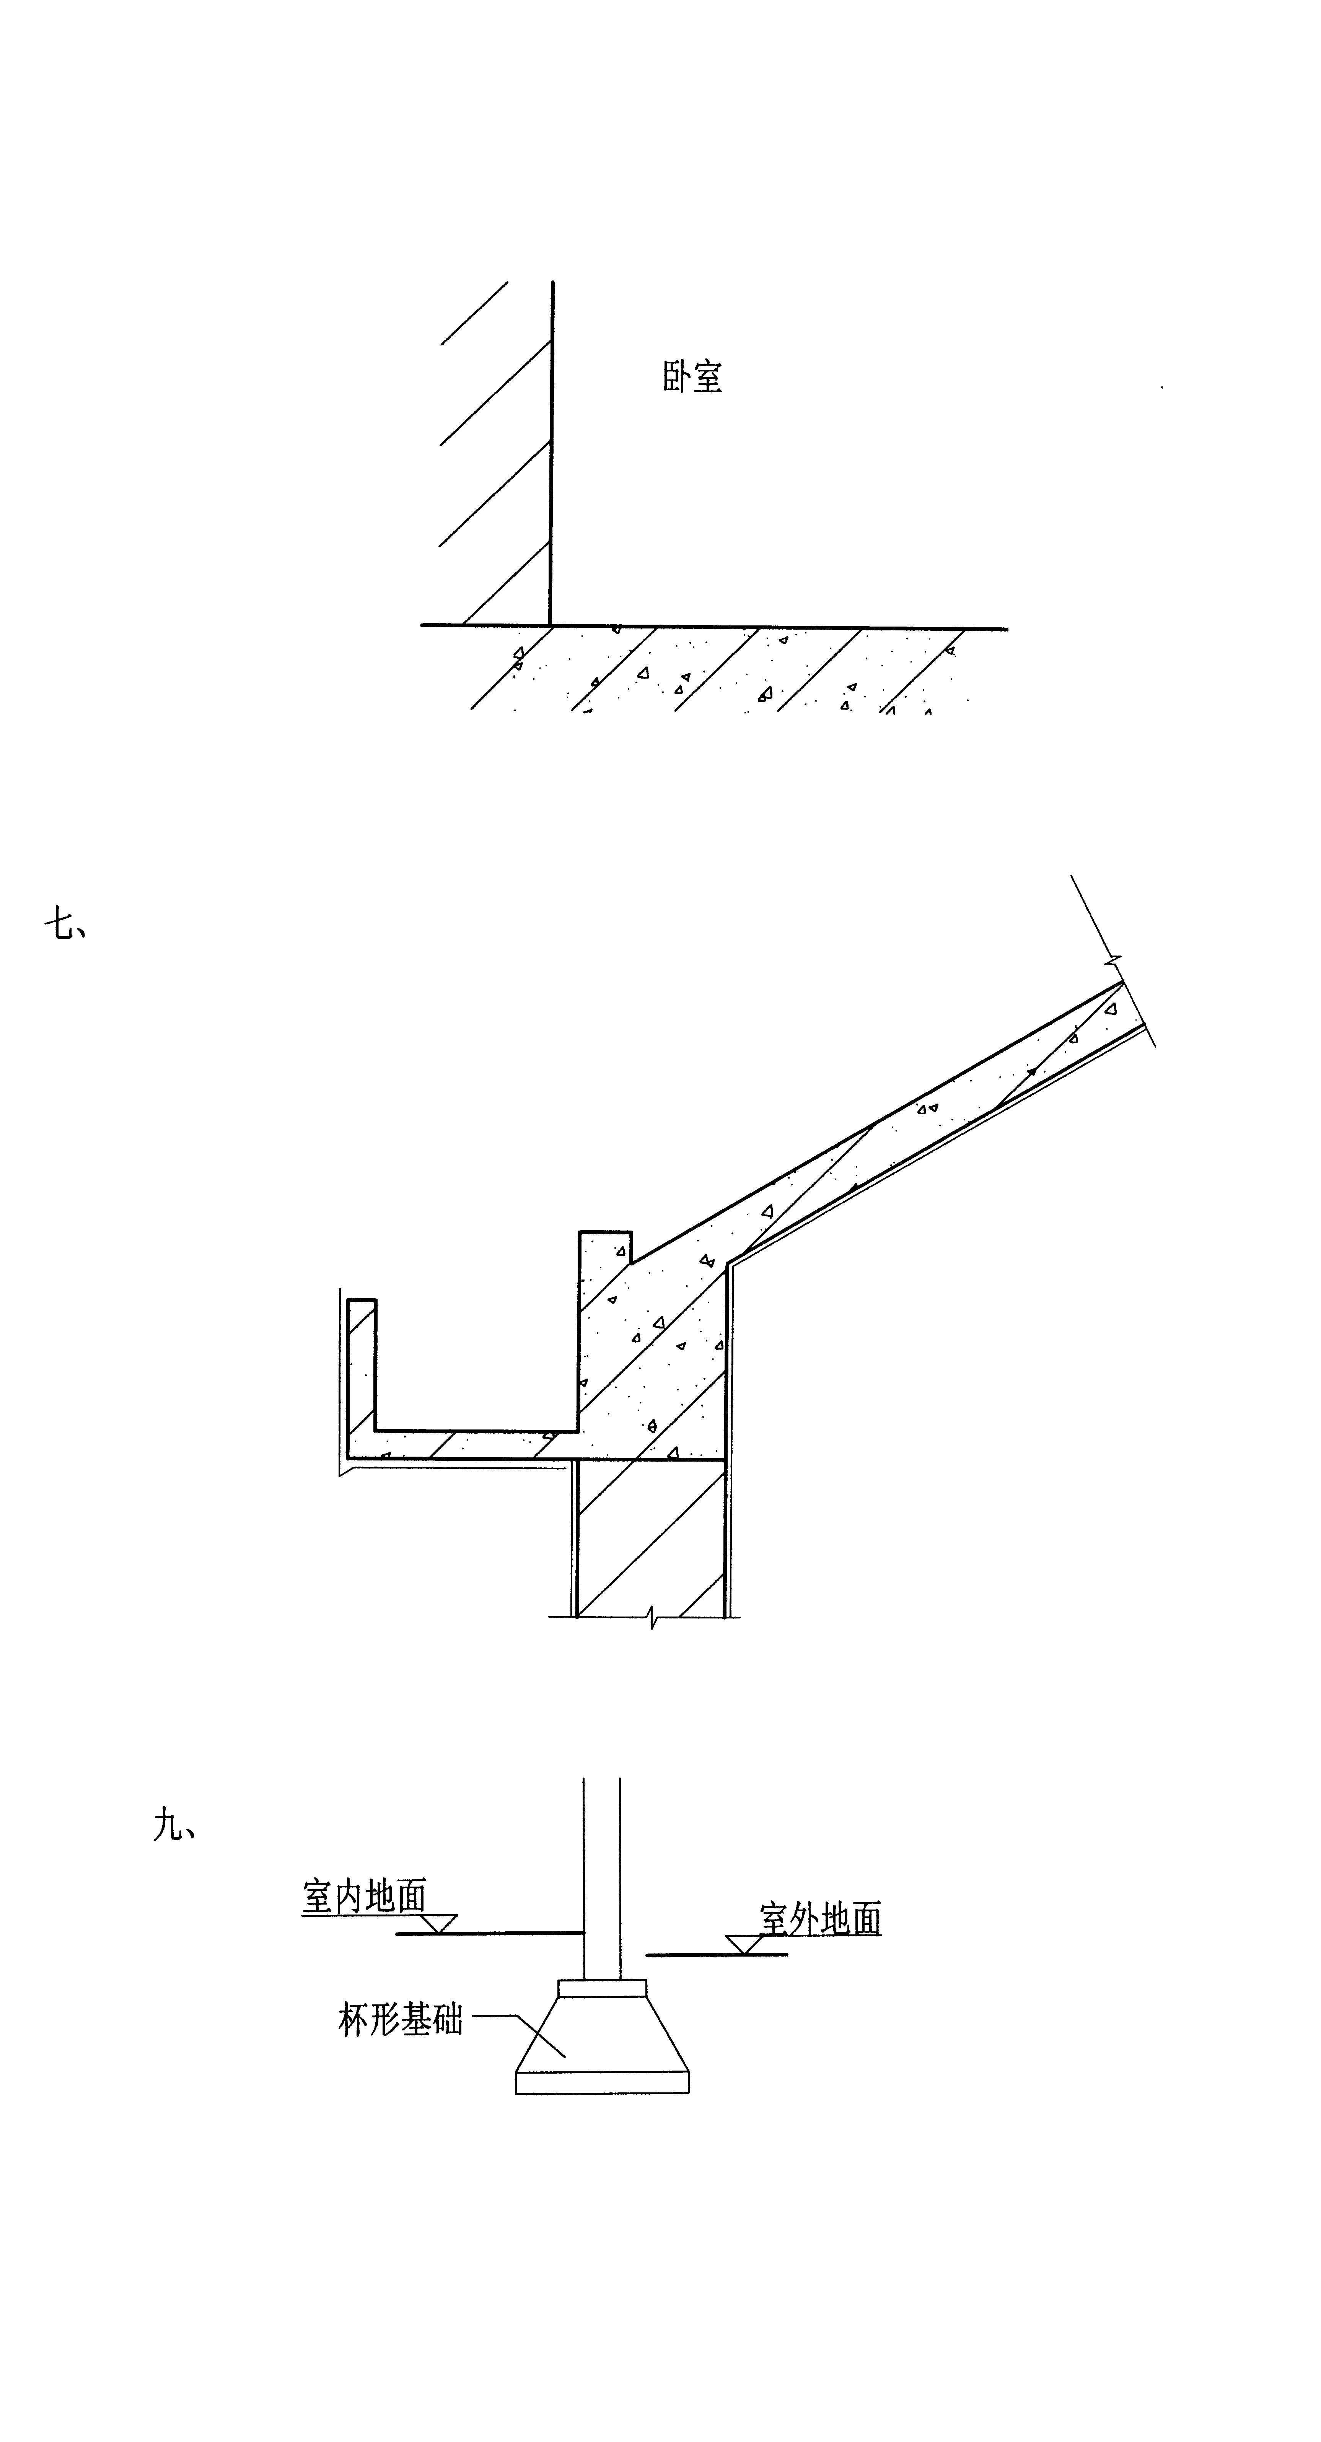
七、绘出坡屋顶保温防水屋面的构造及挑檐沟构造的做法。并注明材料层次及必要的尺寸
（檐沟尺寸）。(本大题共15分)
八、绘图说明栏杆与踏步连接方式。注明材料层次和必要的尺寸。(本大题共9分)
1．开脚预埋
2．焊接
3．栓接
九、绘图说明钢筋混凝土骨架结构厂房，当外墙为砌筑墙时，墙与柱基的关系。(本大题共6分)

